Parte 1: INFORMACIÓN GENERAL.

Nombre de la organización. Central Unitaria de Trabajadores-Metropolitana integrante de la Organización Nacional del Poder Popular.
Acrónimo de la organización. CUT-Metropolitana. ONPP.
Título de la experiencia: 6 de Octubre.
Proyecto de vivienda unifamiliar para 300 familias desarrollado por dos organizaciones sociales en el estado de México en el municipio de Atizapán de Zaragoza en el cual una de las partes decidió abordarlo a través de una propuesta organizativa y de participación económica y física regido por un proyecto único de construcción, debido a la cancelación de líneas de crédito para edificación de los institutos de vivienda federal y estatal.
Se inicia la gestión para la adquisición del terreno con el gobierno del estado en el año de 1991, en 1994 se cierra la compra venta y a partir del 2002 da inicio la construcción de las primeras viviendas, a la fecha seguimos en el proceso de construcción.
Nuestra organización se caracteriza por ser independiente de los partidos políticos registrados y por participar políticamente por la reivindicación de los derechos de la clase trabajadora de la ciudad y el campo, con representación y trabajo en los estados de Oaxaca, Guerrero, Morelos, Chiapas, Jalisco, Estado de México y Distrito Federal.
Las oficinas en el valle de México una en Emiliano Zapata # 47 Col. Portales en la delegación Benito Juárez y la otra en andador Ing. Salvador Lázaro Torres mza. 1 lote 4. Colonia 6 de Octubre en el municipio de Atizapán de Zaragoza, Estado de México.
Teléfonos: 57774175 y particulares 0445591967574 y 0445520690117
urbanopop@yahoo.com.mx
Los contactos para el presente son Leonardo Fuentes Collazo y Erik Fuentes Rodríguez y José Luis Rubio Mora.
El origen de lo que ahora es nuestra organización dio inicio, incipientemente, en el distrito federal en el año 1975 iniciada por compañeros que venían de la experiencia de la lucha estudiantil de 1968.
Con respecto a la fundación legal de la organización social no existe tal condición y es a través de una asociación civil que pudimos obtener el crédito para la compra de tierra, la cual lleva por nombre Unión de Pobladores en Lucha A.C.
Los beneficiarios a quien va dirigido el proyecto de vivienda, en un principio fue para trabajadores no asalariados y posteriormente ante la definición de la forma independiente de realización del proyecto a trabajadores asalariados con créditos insuficientes para la compra de una vivienda en la zona metropolitana del Distrito Federal
Parte 2: NARRATIVA.

El constante deterioro del poder adquisitivo de los habitantes de las ciudades y la imposibilidad de adquirir una vivienda nos trae a conciencia el organizar al pueblo para organizarse y luchar para alcanzar aquello que por vía del trabajo es casi imposible adquirir, como lo es una vivienda y agravado aún más por el constante crecimiento de los trabajadores informales sin derecho a prestaciones sociales y aun contando con ellas sus créditos no les permiten adquirir una casa o departamento cercano a los lugares de trabajo por los altos costos de las mismas.
Es entonces que las personas involucradas en este proyecto habitan en la zona conurbada de la ciudad de México, que a la fecha es de aproximadamente de veinte millones de las cuales en el D.F habitan casi 9 millones y el resto en los 59 municipios conurbados del Estado de México, de un total de 125.
Esta propuesta de proyecto tuvo su origen en la relación con otras organizaciones en los acuerdos de compartir proyectos y principalmente fue con la organización Bloque de Organizaciones Sociales (BOS) con la que hemos estado colaborando en lo que actualmente se denomina la colonia 6 de Octubre.
El acuerdo de compartir se dio por porcentajes y en el caso que nos ocupa a nosotros como Central Unitaria de Trabajadores Metropolitana (CUT-M) nos corresponde una tercera parte del proyecto (100 acciones), siendo esta representación la que decidió avanzar tomando como base los prototipos originales del proyecto ejecutivo, respetando los materiales propuestos y con una participación colectiva tanto económica como de trabajo mientras que la otra parte(BOS) opto por que cada compañero construyera de acuerdo a sus recursos y con ideas particulares del tipo de vivienda.
Las personas que se integraron a la propuesta, en un primer momento, estuvo determinado por conocimiento de lo realizado por la organización, por invitación directa o mediante volantes y carteles repartidos por los nuevos solicitante o por compañeros que habían participado en procesos anteriores, así también como por la saturación de la demanda para otras colonias de la misma organización en el Estado de México.

Entre los problemas a que nos enfrentamos para llenar e padrón de solicitantes es la desconfianza que se genera por la actividad negativa y fraudulenta de algunos grupos que han venido haciendo de esta necesidad un negocio, así como el conocimiento de la gente de lo largo que son estos procesos, en promedio 10 años cuando se ha contado con créditos de instancias gubernamentales y que principalmente se da actualmente en el D.F mediante el Instituto de Vivienda (INVI) ya que en el Estado de México la instancia que atendía esta situación esta descapitalizada

Como organización social (CUT-M) hemos desarrollado varios proyectos de vivienda en el Distrito Federal y en el Estado de México, siendo el que nos ocupa el que presenta características muy particulares, ya que el resto de proyectos han contado con créditos de instancias gubernamentales para la compra de suelo, estudios y proyectos y edificación, mientras que en este solo pudimos lograr el crédito para la compra de suelo a través del Fondo Nacional de Habitaciones Populares (FONHAPO) y del Instituto de Acción Urbana e Integración Social (AURIS) lo cual nos encamino a un proceso diferente al cerrarse las posibilidades de crédito para la construcción.
Esta etapa se sitúa en el momento en que el gobierno federal de México da paso a las medidas neoliberales (en los años ochentas) a través de la firma de las cartas de intención con el fondo monetario internacional lo cual conlleva a establecer la vivienda social en una condición estricta de mercancía y con la consecuente disminución de recursos públicos a los programas de apoyo a la vivienda social.
El poder adquirir el suelo en esas condiciones pudo ser posible solo por la gran organización del pueblo mediante la Coordinadora Nacional del Movimiento Urbano Popular (CONAMUP) y la Asamblea Nacional del Movimiento Urbano Popular (ANAMUP).
Con el suelo adquirido y con la cancelación de líneas de crédito nos dimos a la tarea de avanzar en la construcción de las trescientas viviendas que consta el proyecto de vivienda unifamiliar, no sin antes y con apoyo de otras organizaciones, coordinados en el Movimiento Urbano Popular del Estado de México, logramos la introducción de los servicios de agua potable y drenaje lo cual nos permitió iniciar el proceso de construcción de la viviendas con recursos aportados por los mismos solicitantes así también como con la mano de obra de los mismos, organizados a través de faenas colectivas y supervisadas en un primer momento por el cuerpo técnico de la empresa social Tectónica y Hábitat ( parte integrante de nuestra organización) y posteriormente asumiendo la continuidad del proceso constructivo por los socios, con la participación de albañiles, plomeros, electricistas, herreros y aluminieros miembros, también, del grupo.
Las actividades se organizan y programan internamente a través de la comisión técnica, integrada por los representantes y socios del grupo con conocimientos de construcción
El trabajo de construcción está sustentado técnicamente en un proyecto ejecutivo costeado con recursos propios y avalado por la autoridades municipales y estatales.
El contar con planos y especificaciones técnicas del proceso constructivo permitió el que la continuidad del mismo pudiera estar a cargo del grupo con una mínima supervisión de los ingenieros.
Para acceder al crédito adquirido para la compra de suelo se hizo necesario constituirnos como asociación civil la cual lleva el nombre de Unión de Pobladores en Lucha A.C (UPLAC), en el año de 1990, lo cual también nos ha dado la posibilidad de cohesionar al grupo al darles certidumbre legal a la actividad político social en la que se genera la producción social de vivienda.
Fue hasta 1994 que se pudo lograr la firma de compra venta del terreno teniendo como participantes en este momento a la instancia federal FONHAPO a la estatal AURIS y la UPLAC, lo que marcó el inicio de una etapa ardua de gestión para la introducción de servicios y la habilitación del terreno para que posibilitara el arranque de las primeras viviendas, siendo en el año de 2012 que se inicia la construcción de las primeras.
La forma de trabajo que posibilito darle cuerpo al proyecto inicialmente fue la conformación de comisiones de trabajo, integradas por los mismos solicitantes, tales como la técnica, la interna, de prensa y propaganda y la de finanzas así también se procede atender las gestiones mediante comisiones nombradas en la asamblea general, que es el máximo órgano de dirección del grupo.
La comisión técnica se encarga de programar, organizar las faenas y de repartir y. mantener en buen estado la herramienta. La interna se ocupa de llevar el control de participación, tanto en faenas, comisiones y gestiones. La de prensa y propaganda de editar los acuerdos de asamblea, la elaboración de una hojas informativas del avance del proyecto y de las gestiones así como de informar sobre la situación política nacional e internacional y de organizar las campañas de invitación a nuevos solicitantes. La de finanzas se encargas de recaudar las aportaciones económicas de los socios así como la elaboración de balances mensuales de entradas y gastos económicos, así como de elaborar hojas de control individuales de los recursos aportados por cada socio, para lo cual se les asigna un número de folio.
Estas comisiones, las representantes de los lotes condominiales y los responsables de la organización le dan coherencia al trabajo mediante un consejo de participación, el cual se reúne cada ocho días ( los jueves), para coordinar no solo las actividades dentro de la colonia sino también para programar y atender las gestiones antes las diferentes instancias de gobierno, así como para convocar a asambleas generales cuando sea necesario para informar los avances y tareas que acuerda la organización general ( ONPP)
Esta condición organizativa nos ha permitido que los compañeros se sientan parte del proyecto al participar en la toma de decisiones así como sentirse parte de una comunidad que se construye a partir de esfuerzas colectivos y de una dirección transparente y de cara a alcanzar un objetivo común , que es una vivienda digna.
Las faenas colectivas cubren una doble función, por un lado permite agilizar y facilitar los trabajos y por otro lado generar una integración como parte activa de la construcción y defensa del espacio urbano, en condiciones inmejorables en comparación con los procesos tradicionales e individuales de la construcción de la vivienda social.
Además de darle cauce a la construcción de las viviendas integralmente tenemos atención a mantener aquellos espacios arbolados que desarrollamos antes de iniciar el desarrollo habitacional y teniendo en mente en un futuro inmediato la proyección y habilitación de las áreas verdes del proyecto.
Algunos de los problemas a los que nos hemos enfrentado en este proceso en primer lugar es el romper la inercia individualista de los compañeros y que esto nos permita integrarlos como parte de un colectivo con objetivos comunes y bajo la perspectiva de la obtención de beneficios a través del trabajo organizado, lo cual se ha visto posibilitado al transparentar la utilización de los recursos económicos así como por el involucramiento en el proceso de gestión así como en la toma de decisiones.
En relación al proyecto en cuestión de las cien viviendas, en el momento actual, el balance de lo realizado a la fecha nos arroja los siguientes datos:
Las casas proyectadas están desplantadas en un lote de 72 m2 y con un total aproximado de construcción de 150 m2 y constan de sala, cocina comedor, 3 recamaras, dos baños completos, patio de servicio, cuarto de servicio y área de tendido en la azotea.
De esta proyección lo que se ha realizado al momento del presente es:
51 casas terminadas, 23 con planta baja, 4 con planta baja y solo muros del segundo nivel, 2 con muros del primer nivel, 4 solo con losa de cimentación, 1 con el 50% de planta baja y 15 lotes sin construcción solo con trabajos preliminares.
Los trabajos preliminares con los que cuentan los lotes baldíos son:
-Nivelado y trazado.
-Muros de desnivel.
-Protección de muros colindantes traseros.
-Drenajes de patio de servicio.
-Agua y drenaje a pie de lote.
Como se puede percatar el trabajo colectivo nos ha permitido alcanzar logros importantes en lo constructivo, es por lo cual a la fecha y con apoyo de estudiantes universitarios de la Facultad de Estudios Superiores Cuautitlán de la UNAM estamos iniciando un proyecto de huertos urbanos, dándole un giro a las expectativas de quienes ya lograron una vivienda y con la firme decisión de seguir fortaleciendo la conciencia social del grupo.
Una de las bondades de este trabajo es que al estar integrada la comunidad podemos atender en primera instancia los problemas a través de un consejo de participación interno, lo cual también ha perfilado a compañeros para darle seguimiento al trabajo de mantenimiento y mejoramiento de los espacios comunes, así como el poder, en otro momento, atender necesidades de empleo a través de proyectos productivos, que ha iniciado con los huertos urbanos para producir alimentos orgánicos
Se tiene una campaña permanente de manutención de las áreas verdes como pulmón de nuestro entorno urbano y se está proyectando contenedores de basura con el fin de separar los residuos orgánicos y utilizarlos para la conformación de composta en el área de la barranca que colinda con la colonia. Ya que este problema de la basura no es atendido por las autoridades municipales.
En estas propuestas así como en el trabajo constructivo la participación de las compañeras ha sido de gran importancia no solo en la proyección sino también en las mismas actividades de trabajo físico, como ejemplo tenemos que el equipo de armadoras de acero está integrada por aproximadamente 10 mujeres y en la coordinación de la faena semanal (los domingos) quien lleva la responsabilidad de esta tarea son compañeras así también le están dando forma al proyecto de huertos urbanos, en acompañamiento con los ingenieros agrónomos.
La sostenibilidad en este proyecto la estamos viviendo ya que después de casi veinte años las personas siguen participando y atendiendo las convocatorias a los actos convocados por la organización aunado a esto los jóvenes se han venido integrando a las actividades supliendo a los papás en algunos casos, como muestra de la continuidad que ha tenido al paso del tiempo. Incluso los socios nombran cada año a un representante de los lotes condominiales para recibir las cuotas para mantenimiento y para concluir estacionamientos y áreas verdes y comunes.
En la posibilidad de darle continuidad a este trabajo como responsable del proyecto y del presente asumo al pie de la letra los compromisos estipulados en la convocatoria al Primer Concurso Regional de Alternativas para Vivienda Popular.
A continuación se ilustra la ubicación del proyecto, que se encuentra marcado por el globo.

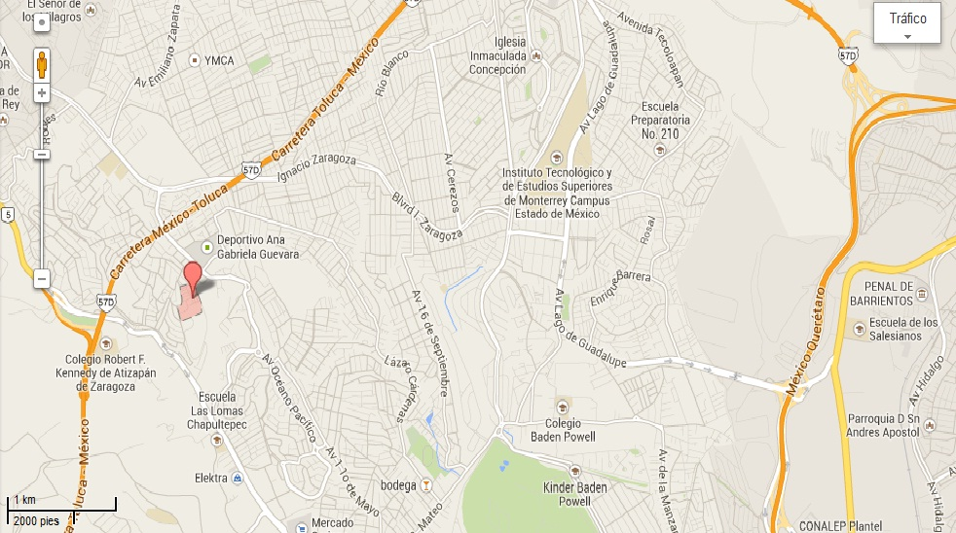

El proyecto se encuentra en el municipio de Atizapán de Zaragoza .uno de los 125 municipios que conforman el Estado de México
Siendo este municipio uno de los 59 municipios conurbados con la capital de la República Mexicana, el Distrito Federal, localizándose al norponiente del mismo. Colindando asimismo con los municipios Nicolás Romero y Cuautitlán Izcalli al norte, con Jilotzingo y Naucalpan al sur, con Isidro Fabela al Oeste y con Tlalnepantla de Baz al este.
Para concluir pudiésemos afirmar que la forma en como se ha incidido en las políticas públicas con respecto a la construcción de vivienda social está más bien determinado por la fuerza política que ha generado el movimiento urbano popular en su conjunto y en momentos muy específicos de una gran coordinación. En el estado de México, en el arranque del proyecto, la misma forma de trabajo que tenían la mayoría de los grupos a través de faenas marco la pauta para que se implementaran, a petición de los mismos, programas de apoyo con materiales y en lo cual el movimiento urbano se comprometía aplicarlo con trabajo colectivo, en las áreas comunes por los mismos solicitantes de vivienda.
A nivel del gobierno central del Estado de México esos programas casi han desaparecido y solo vuelven a tener vigencia en tiempos electorales y bajo un manejo proselitista a favor del gobierno en turno, que a la fecha y siempre ha sido el partido revolucionario institucional, sin embargo a nivel municipal se han mantenido ante la insistencia de los grupos organizados de la zona y nosotros entre ellos.
En lo particular se ha dado una muestra de la capacidad que tiene el pueblo organizado para crear espacios urbanos de calidad y no aquellos como los que ofrece la iniciativa privada que tiene como objetivo el mero negocio mientras que nosotros actuamos de cara a las necesidades del pueblo.

